Bootstrap 3: Template de Layout com Três Colunas

http://webdevacademy.com.br/tutoriais/bootstrap-template-layout-tres-colunas/
Uma das primeiras coisas que você deve saber fazer com o Bootstrap é criar layouts com ele.
Para este tutorial, você vai precisar fazer o download do Bootstrap 3, e criar a estrutura inicial de arquivos. Caso você não tenha feito, é só seguir os passos do tutorial Bootstrap 3: Como Começar.
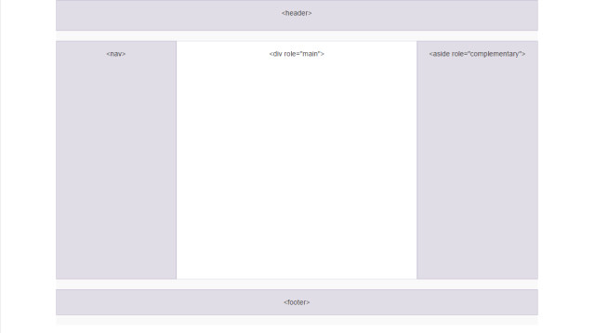
Vou assumir que você já conhece os conceitos iniciais, e assim poderemos começar a escrever a marcação desse layout com o Bootstrap.
[hr]

Passo 1: Crie a Marcação Básica
Na pasta do projeto, crie um arquivo template-twocolumn.htm (ou outro nome que você preferir), e coloque a marcação a seguir:
<!DOCTYPE html>
<html lang="en">
<head>
<meta charset="utf-8">
<meta http-equiv="X-UA-Compatible" content="IE=edge">
<meta name="viewport" content="width=device-width, initial-scale=1">
<title>Bootstrap 3: Layouts</title>
<link href="css/bootstrap.min.css" rel="stylesheet">
<link href="css/style.css" rel="stylesheet">
<!--[if lt IE 9]>
<script src="https://oss.maxcdn.com/libs/html5shiv/3.7.0/html5shiv.js"></script>
<script src="https://oss.maxcdn.com/libs/respond.js/1.4.2/respond.min.js"></script>
<![endif]-->
</head>
<body>
<div class="container">
</div>
<script src="https://ajax.googleapis.com/ajax/libs/jquery/1.11.0/jquery.min.js"></script>
<script src="js/bootstrap.min.js"></script>
</body>
</html>
Esse HTML abaixo contém uma estrutura inicial, os metadados, e um espaço para conteúdo. Vamos trabalhar com essa marcação a partir de agora.
[hr]

Passo 2: Crie o CSS
O CSS abaixo é apenas para fins didáticos. Para que você consiga visualizar no browser, como que a estrutura se comporta no navegador.
Crie o arquivo style.css e coloque os seguintes estilos:
/*
* style.css
*/
.container, .container-fluid {
padding-right: 15px;
padding-left: 15px;
background-color: #f9f9f9;
}
.row {
margin-bottom: 20px;
}
[class*="col-"], header, footer, nav, aside, section, div[role="main"] {
padding-top: 15px;
padding-bottom: 15px;
background-color: #f5f5f5;
background-color: rgba(86,61,124,.15);
border: 1px solid #ddd;
border: 1px solid rgba(86,61,124,.2);
text-align: center;
}
div[role="main"] {
background-color: #fff;
}
div[role="main"], nav, aside {
height: 600px;
}
Agora com essa estrutura inicial, já podemos trabalhar apenas dentro do container para criar os nossos layouts.

Passo 3: Crie a marcação das três colunas
O layout de três colunas (em inglês, Three-Column Layout) é muito comum para sites grandes, como portais e e-commerce.
Trata-se de três colunas sendo uma maior que as outras duas, que podem ficar juntas ou separadas pelo conteúdo principal. Também é interessante manter os tamanhos equivalentes à proporção de ouro (em inglês, golden ratio), também conhecida como proporção áurea.
Veja como fica a marcação:
<div class="container">
<header class="row">
</header>
<div class="row">
<div role="main" class="col-md-6 col-md-push-3">
</div>
<aside role="complementary" class="col-md-3 col-md-push-3">
</aside>
<nav class="col-md-3 col-md-pull-9">
</nav>
</div>
<footer class="row">
</footer>
</div>
Também segue os padrões do layout fixo. Mas, agora adicionamos com dois sidebars, que ficam à direita e à esquerda do conteúdo.
Nesse layout, usamos combinações de classes para manter a semântica da página e para mover as partes menores para as laterais, usando as classes *-push e *-pull. Preste atenção nelas, porque podem ser muito úteis nos seus projetos, e evitam ter que escrever CSS.
Essas combinações de classes “empurram” a div main para o centro das 12 colunas, e “puxam” a barra lateral para a esquerda.
Por fim, você deve ter uma tela assim:

Tranquilo?! Se tiver alguma dúvida, é só escrever aí nos comentários.
Até a próxima!

